**Лабораторна робота №22**

**НАЛАГОДЖЕННЯ ТА ДОСЛІДЖЕННЯ РОБОТИ ПРОТОКОЛУ МАРШРУТИЗАЦІЇ OSPF У ШИРОКОМОВНИХ МЕРЕЖАХ ІЗ МНОЖИННИМ ДОСТУПОМ НА БАЗІ МАРШРУТИЗАТОРІВ CISCO**

**Мета роботи:** ознайомитися з особливостями функціонування та налагодження роботи протоколу маршрутизації OSPF у широкомовній мережі з множинним доступом, побудованій на базі обладнання Cisco; отримати практичні навички налагодження, моніторингу та діагностування роботи протоколу маршрутизації OSPF у побудованій мережі; дослідити процес роботи протоколу маршрутизації OSPF та процеси передачі даних у побудованій мережі.

**Хід роботи:**

**Завдання 1.** У середовищі програмного симулятора/емулятора створити проект мережі (рис. 1). При побудові звернути увагу на вибір моделей комутаторів та маршрутизаторів, мережних модулів та адаптерів, а також мережних з’єднань. Різновиди технологій Ethernet для підмереж A, B, С, D, E, F, G, H обираються довільно. Підключені локальні мережі (A, B, D, E, F, G, H) можна показувати як за допомогою одного вузла, так і за допомогою повноцінної мережі на базі окремого комутатора з кількома вузлами. Для побудованої мережі заповнити описову таблицю.

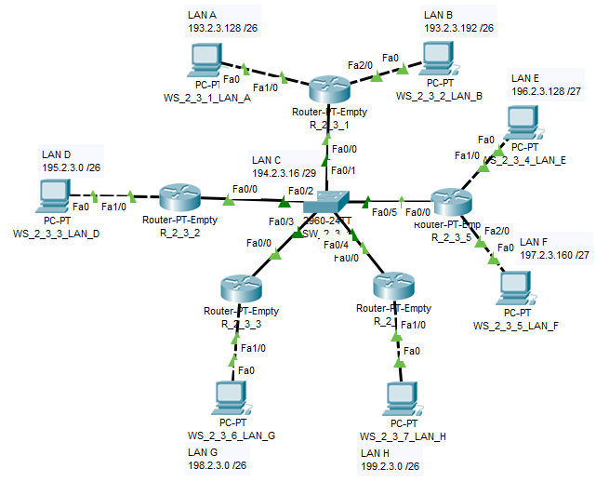

Рисунок 1 – Проект мережі

Таблиця 1

|  |  |  |  |
| --- | --- | --- | --- |
| **Параметри інтерфейсів пристроїв** | | | |
| **Пристрій** | **Інтерфейс** | **Підключення до пристрою** | **Підключення до інтерфейсу** |
| Маршрутизатор R_2_3_1 | Fa0/0 | Комутатор SW_2_3_1 | Fa0/1 |
| Fa1/0 | Робоча станція WS_2_3_1 | Fa0 |
| Fa2/0 | Робоча станція WS_2_3_2 | Fa0 |
| Маршрутизатор R_2_3_2 | Fa0/0 | Комутатор SW_2_3_1 | Fa0/2 |
| Fa1/0 | Робоча станція WS_2_3_3 | Fa0 |
| Маршрутизатор R_2_3_3 | Fa0/0 | Комутатор SW_2_3_1 | Fa0/3 |
| Fa1/0 | Робоча станція WS_2_3_6 | Fa0 |

Продовження таблиці 1

|  |  |  |  |
| --- | --- | --- | --- |
| **Пристрій** | **Інтерфейс** | **Підключення до пристрою** | **Підключення до інтерфейсу** |
| Маршрутизатор R_2_3_4 | Fa0/0 | Комутатор SW_2_3_1 | Fa0/4 |
| Fa1/0 | Робоча станція WS_2_3_7 | Fa0 |
| Маршрутизатор R_2_3_5 | Fa0/0 | Комутатор SW_2_3_1 | Fa0 |
| Fa1/0 | Робоча станція WS_2_3_4 | Fa0 |
| Fa2/0 | Робоча станція WS_2_3_5 | Fa0 |
| Комутатор SW_2_3_1 | Fa0/1 | Маршрутизатор R_2_3_1 | Fa0/0 |
| Fa1/1 | Маршрутизатор R_2_3_2 | Fa0/0 |
| Fa2/1 | Маршрутизатор R_2_3_3 | Fa0/0 |
| Fa3/1 | Маршрутизатор R_2_3_4 | Fa0/0 |
| Fa4/1 | Маршрутизатор R_2_3_5 | Fa0/0 |
| Робоча станція WS_2_3_1 | Fa0 | Маршрутизатор R_2_3_1 | Fa1/0 |
| Робоча станція WS_2_3_2 | Fa0 | Маршрутизатор R_2_3_1 | Fa2/0 |
| Робоча станція WS_2_3_3 | Fa0 | Маршрутизатор R_2_3_2 | Fa1/0 |
| Робоча станція WS_2_3_4 | Fa0 | Маршрутизатор R_2_3_3 | Fa1/0 |
| Робоча станція WS_2_3_5 | Fa0 | Маршрутизатор R_2_3_5 | Fa2/0 |
| Робоча станція WS_2_3_6 | Fa0 | Маршрутизатор R_2_3_5 | Fa1/0 |
| Робоча станція WS_2_3_6 | Fa0 | Маршрутизатор R_2_3_5 | Fa1/0 |

**Завдання 2.** Розробити схему адресації пристроїв мережі. Для цього скористатися даними табл. 2, 3. Результати навести у вигляді таблиці.

Таблиця 2

|  |
| --- |
| **Дані для адресації підмереж** |

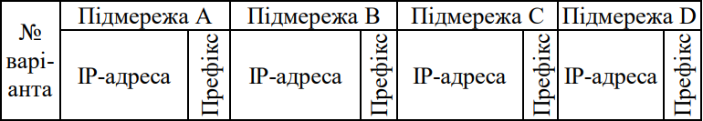 

Таблиця 3

|  |
| --- |
| **Дані для адресації підмереж** |

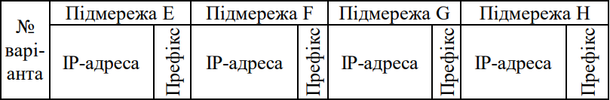 

Таблиця 4

|  |  |  |  |  |
| --- | --- | --- | --- | --- |
| **Параметри адресації мережі** | | | | |
| **Мережа / Пристрій** | **Інтерфейс/Мережний адаптер/Шлюз** | **ІР-адреса** | **Маска** | **Префікс** |
| Підмережа А | - | 193.2.3.128 | 255.255.255.192 | /26 |
| Підмережа B | - | 193.2.3.192 | 255.255.255.192 | /26 |
| Підмережа C | - | 194.2.3.16 | 255.255.255.248 | /29 |
| Підмережа D | - | 195.2.3.0 | 255.255.255.192 | /26 |
| Підмережа E | - | 196.2.3.128 | 255.255.255.248 | /27 |
| Підмережа F | - | 197.2.3.160 | 255.255.255.248 | /27 |
| Підмережа G | - | 198.2.3.0 | 255.255.255.192 | /26 |
| Підмережа H | - | 199.2.3.0 | 255.255.255.192 | /26 |
| Маршрутизатор R_2_3_1 | Інтерфейс Fa0/0 | 194.2.3.18 | 255.255.255.248 | /29 |
| Інтерфейс Fa1/0 | 193.2.3.129 | 255.255.255.192 | /26 |
| Інтерфейс Fa2/0 | 193.2.3.193 | 255.255.255.192 | /26 |

Продовження таблиці 4

|  |  |  |  |  |
| --- | --- | --- | --- | --- |
| **Мережа / Пристрій** | **Інтерфейс/Мережний адаптер/Шлюз** | **ІР-адреса** | **Маска** | **Префікс** |
| Маршрутизатор R_2_3_2 | Інтерфейс Fa0/0 | 194.2.3.19 | 255.255.255.248 | /29 |
| Інтерфейс Fa1/0 | 195.2.3.1 | 255.255.255.192 | /26 |
| Маршрутизатор R_2_3_3 | Інтерфейс Fa0/0 | 194.2.3.20 | 255.255.255.248 | /29 |
| Інтерфейс Fa1/0 | 198.2.3.1 | 255.255.255.192 | /26 |
| Маршрутизатор R_2_3_4 | Інтерфейс Fa0/0 | 194.2.3.21 | 255.255.255.248 | /29 |
| Інтерфейс Fa1/0 | 199.2.3.1 | 255.255.255.192 | /26 |
| Маршрутизатор R_2_3_5 | Інтерфейс Fa0/0 | 194.2.3.22 | 255.255.255.248 | /29 |
| Інтерфейс Fa1/0 | 196.2.3.129 | 255.255.255.224 | /27 |
| Інтерфейс Fa2/0 | 197.2.3.160 | 255.255.255.224 | /27 |
| Комутатор SW_2_3_1 | Vlan1 | 194.2.3.17 | 255.255.255.248 | /29 |
| Робоча станція WS_2_3_1 | Мережний адаптер | 193.2.3.130 | 255.255.255.192 | /26 |
| Шлюз за замовчуванням | 193.2.3.129 | 255.255.255.192 | /26 |
| Робоча станція WS_2_3_2 | Мережний адаптер | 193.2.3.194 | 255.255.255.192 | /26 |
| Шлюз за замовчуванням | 193.2.3.193 | 255.255.255.192 | /26 |
| Робоча станція WS_2_3_3 | Мережний адаптер | 195.2.3.2 | 255.255.255.192 | /26 |
| Шлюз за замовчуванням | 195.2.3.1 | 255.255.255.192 | /26 |
| Робоча станція WS_2_3_4 | Мережний адаптер | 196.2.3.130 | 255.255.255.224 | /27 |
| Шлюз за замовчуванням | 196.2.3.129 | 255.255.255.244 | /27 |
| Робоча станція WS_2_3_5 | Мережний адаптер | 197.2.3.162 | 255.255.255.224 | /27 |
| Шлюз за замовчуванням | 197.2.3.161 | 255.255.255.224 | /27 |
| Робоча станція WS_2_3_6 | Мережний адаптер | 198.2.3.2 | 255.255.255.192 | /26 |
| Шлюз за замовчуванням | 198.2.3.1 | 255.255.255.192 | /26 |
| Робоча станція WS_2_3_7 | Мережний адаптер | 199.2.3.2 | 255.255.255.192 | /26 |
| Шлюз за замовчуванням | 199.2.3.1 | 255.255.255.192 | /26 |

**Завдання 3.** За даними п. 2 та за умови стандартних налагоджень решти параметрів визначити параметри маршрутизаторів, що стосуються роботи протоколу OSPF у широкомовній мережі з множинним доступом (Router ID, Priority, роль маршрутизатора DR/BDR/DROther). Результати навести у вигляді таблиці.

Таблиця 5

|  |  |  |  |
| --- | --- | --- | --- |
| **Параметри маршрутизаторів, що стосуються роботи протоколу OSPF у широкомовній мережі з множинним доступом** | | | |
| Назва маршрутизатора | Router ID | Priority | Роль маршрутизатора |
| R_2_3_1 | 1 | 5 | DR |
| R_2_3_2 | 2 | 3 | DROther |
| R_2_3_3 | 3 | 2 | DROther |
| R_2_3_4 | 4 | 1 | DROther |
| R_2_3_5 | 5 | 4 | BDR |

**Завдання 4.** Провести базове налагодження пристроїв, інтерфейсів та каналів зв’язку. Провести налагодження параметрів ІР-адресації пристроїв мережі відповідно до даних, які отримані у п. 2. Перевірити наявність зв’язку між сусідніми парами пристроїв мережі.

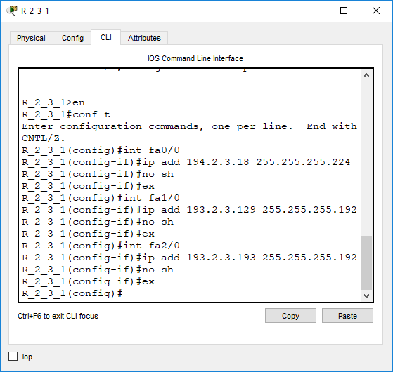  
Рисунок 2 – Налаштування маршрутизатора R_2_3_1

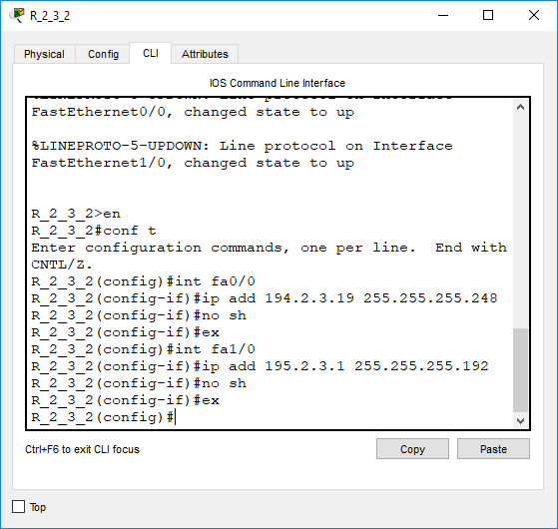

Рисунок 3 – Налаштування маршрутизатора R_2_3_2

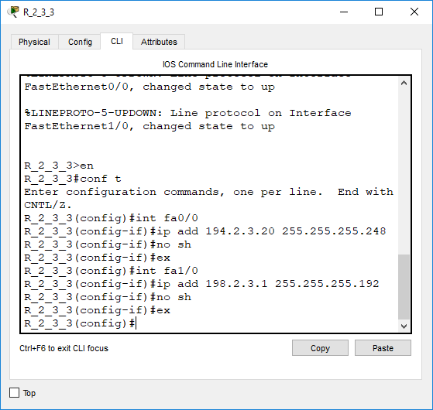

Рисунок 4 – Налаштування маршрутизатора R_2_3_3

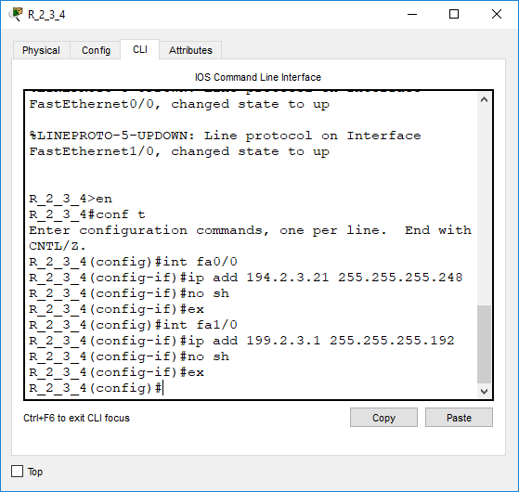

Рисунок 5 – Налаштування маршрутизатора R_2_3_4

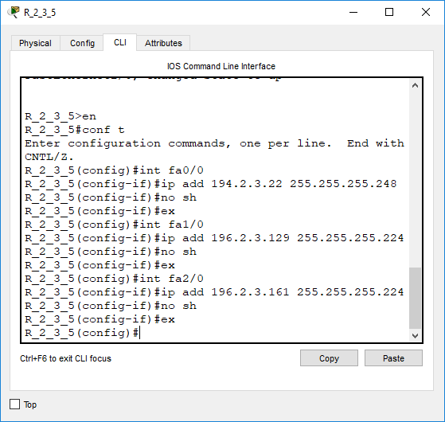

Рисунок 6 – Налаштування маршрутизатора R_2_3_5

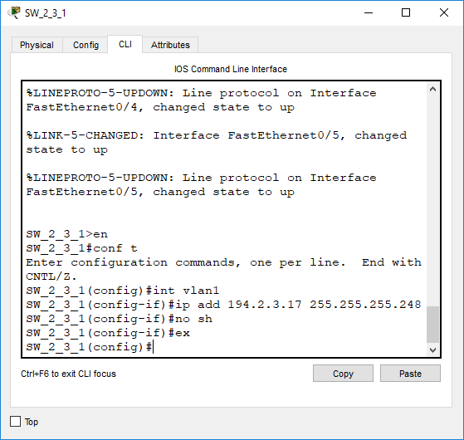

Рисунок 7 – Налаштування комутатора SW_2_3_1

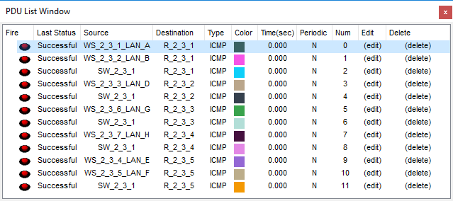

Рисунок 8 – Перевірка наявності зв’язку між сусідніми пристроями

**Завдання 5.** Виконати базове налагодження функціонування протоколу OSPF на кожному з маршрутизаторів мережі. Провести перевірку зв’язку між вузлами різних мереж.

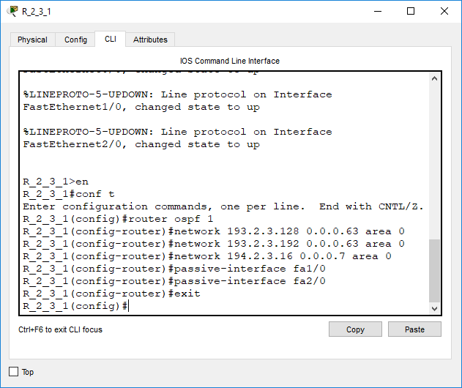

Рисунок 8 – Налагодження функціонування протоколу OSPF на маршрутизаторі R_2_3_1

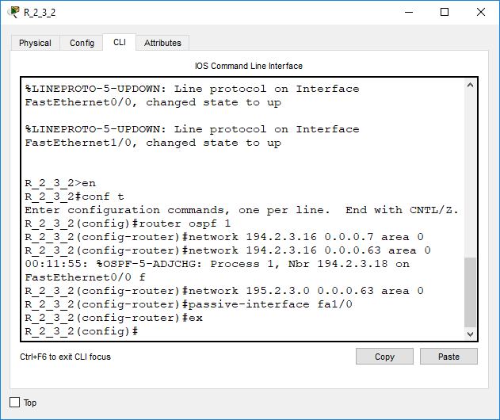

Рисунок 9 – Налагодження функціонування протоколу OSPF на маршрутизаторі R_2_3_2

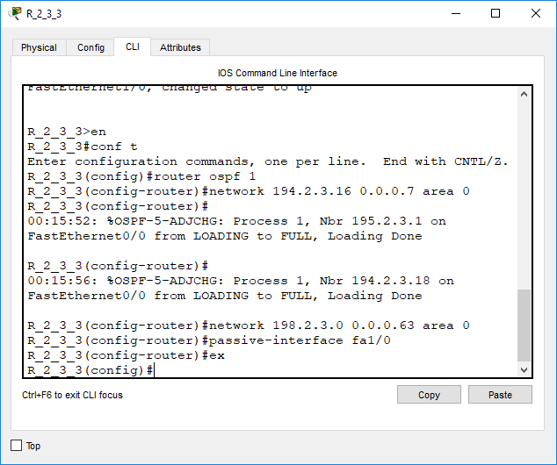

Рисунок 10 – Налагодження функціонування протоколу OSPF на маршрутизаторі R_2_3_3

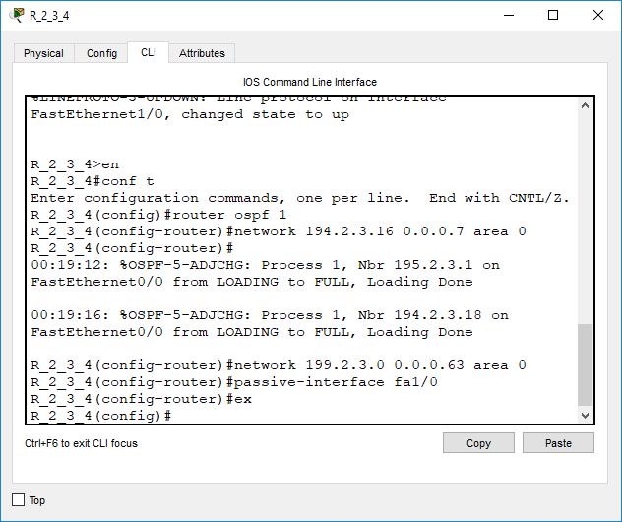

Рисунок 11 – Налагодження функціонування протоколу OSPF на маршрутизаторі R_2_3_4

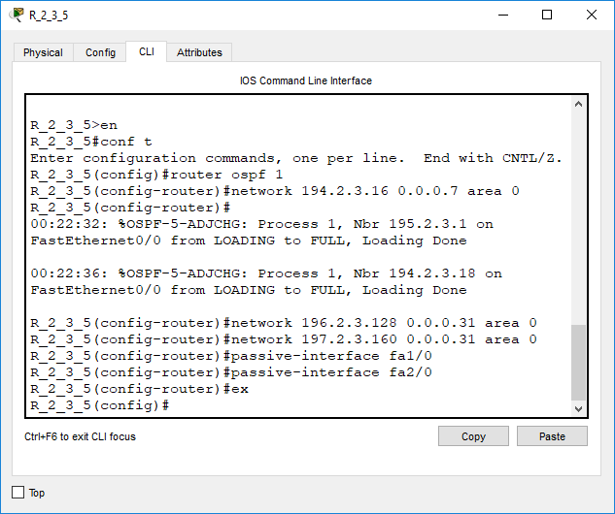

Рисунок 12 – Налагодження функціонування протоколу OSPF на маршрутизаторі R_2_3_5

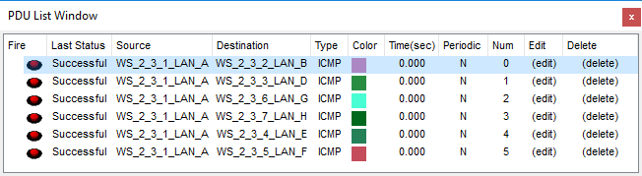

Рисунок 13 – Перевірка зв’язку між пристроями різних мереж

**Завдання 6.** Дослідити роботу протоколу OSPF для налагодженої мережі за допомогою відповідних службових і діагностичних команд. Порівняти отримані результати з результатами, що визначені у п. 3.

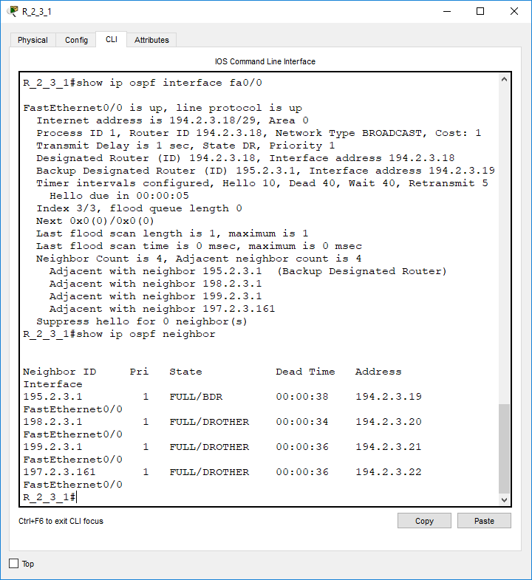

Рисунок 14 – Результат роботи команд show ip ospf interface для інтерфейсу FastEthernet 0/0 та show ip ospf neighbor для маршрутизатора R_2_3_1

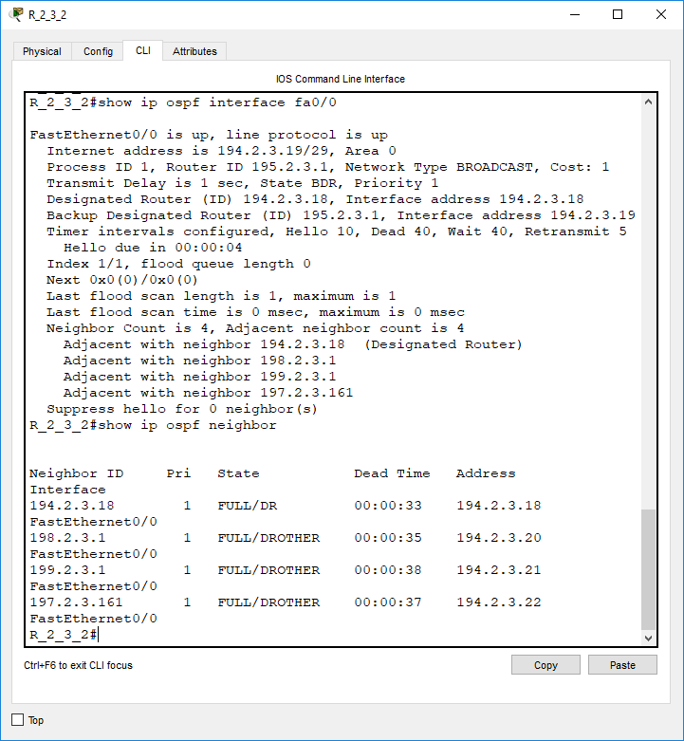

Рисунок 15 – Результат роботи команд show ip ospf interface для інтерфейсу FastEthernet 0/0 та show ip ospf neighbor для маршрутизатора R_2_3_2

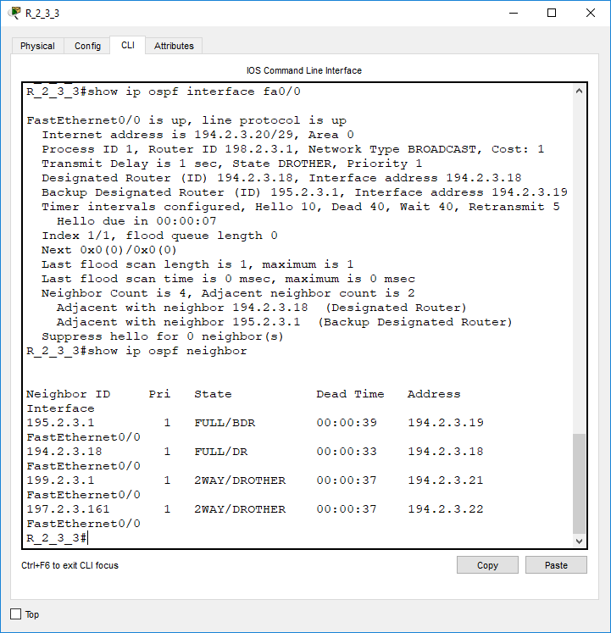

Рисунок 16 – Результат роботи команд show ip ospf interface для інтерфейсу FastEthernet 0/0 та show ip ospf neighbor для маршрутизатора R_2_3_3

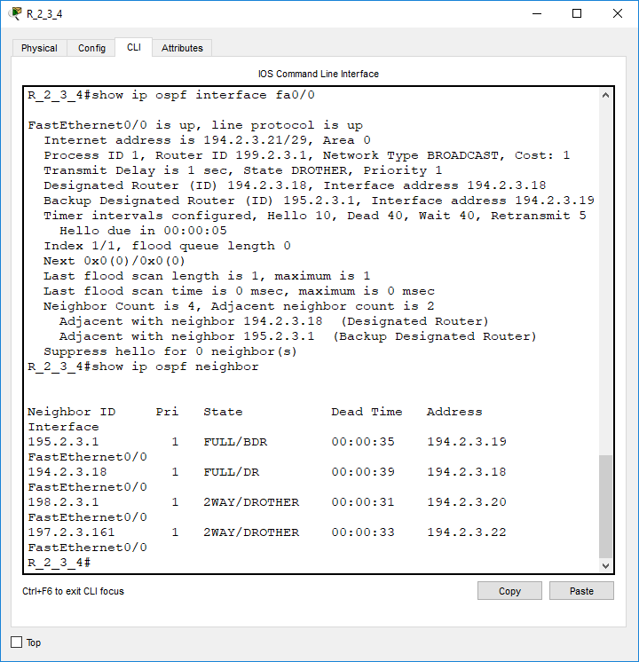

Рисунок 17 – Результат роботи команд show ip ospf interface для інтерфейсу FastEthernet 0/0 та show ip ospf neighbor для маршрутизатора R_2_3_4

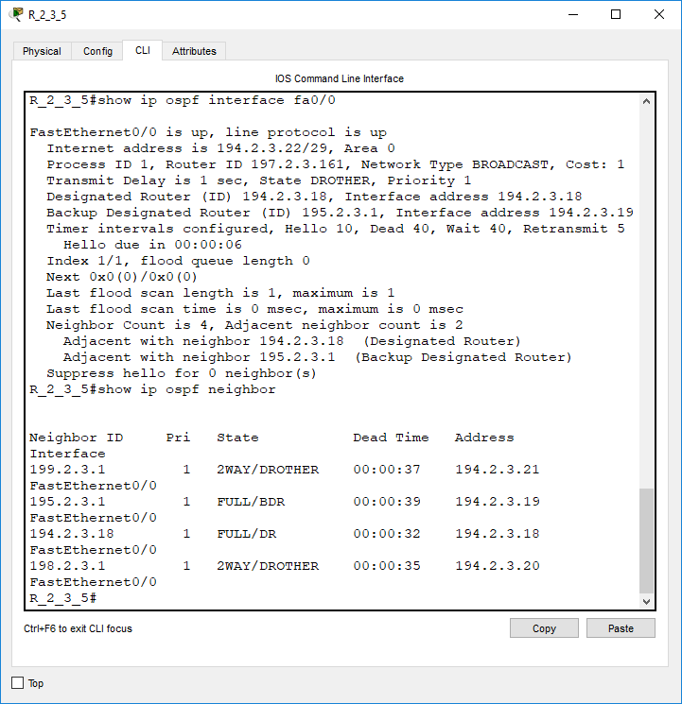

Рисунок 18 – Результат роботи команд show ip ospf interface для інтерфейсу FastEthernet 0/0 та show ip ospf neighbor для маршрутизатора R_2_3_5

Дані дослідження не збігаються з розрахунками, тому що виділений маршрутизатор мережі та резервний виділений маршрутизатор мережі встановились автоматично за початком функціонування протоколу OSPF.

**Завдання 7.** Провести налагодження параметрів маршрутизаторів, що стосуються роботи протоколу OSPF у широкомовній мережі з множинним доступом (за даними табл. 6, 7).

Таблиця 6

|  |
| --- |
| **Параметри для налагодження інтерфейсів маршрутизаторів** |

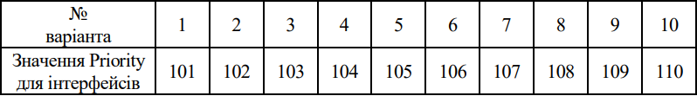

Таблиця 7

|  |
| --- |
| **Параметри для налагодження маршрутизаторів** |



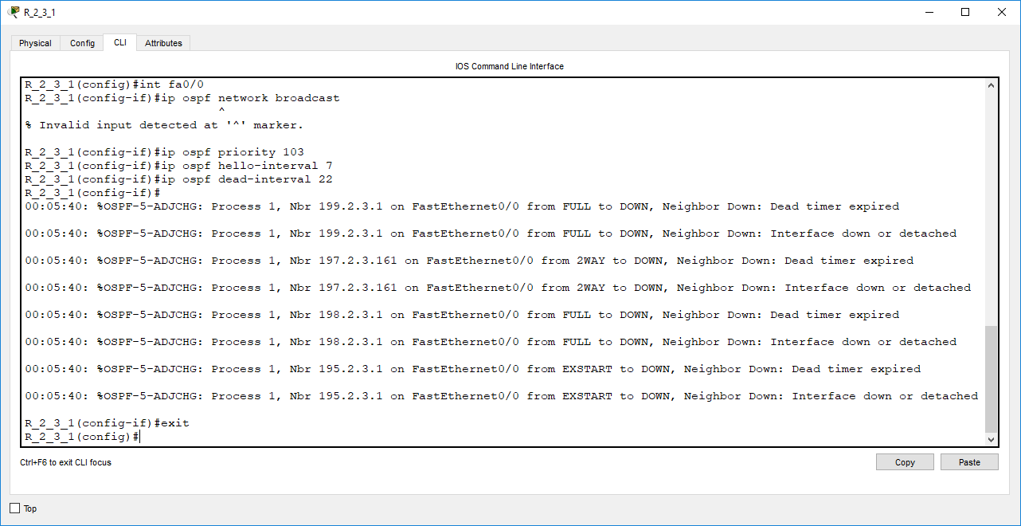

Рисунок 19 – Зміна параметрів для протоколу OSPF на маршрутизаторі R_2_3_1

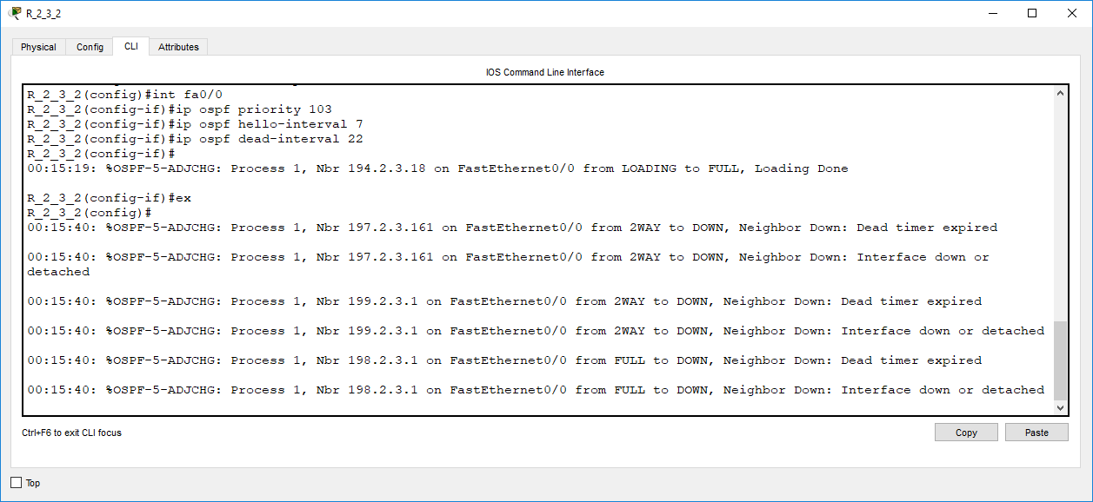

Рисунок 20 – Зміна параметрів для протоколу OSPF на маршрутизаторі R_2_3_2

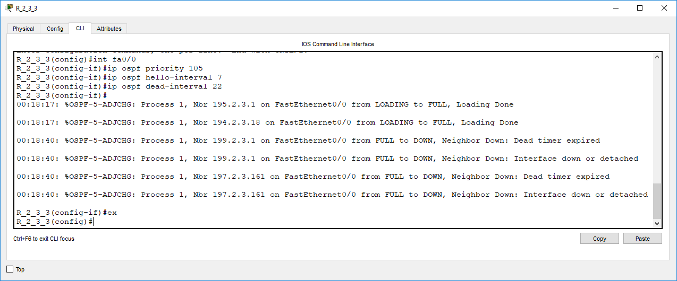

Рисунок 21 – Зміна параметрів для протоколу OSPF на маршрутизаторі R_2_3_3

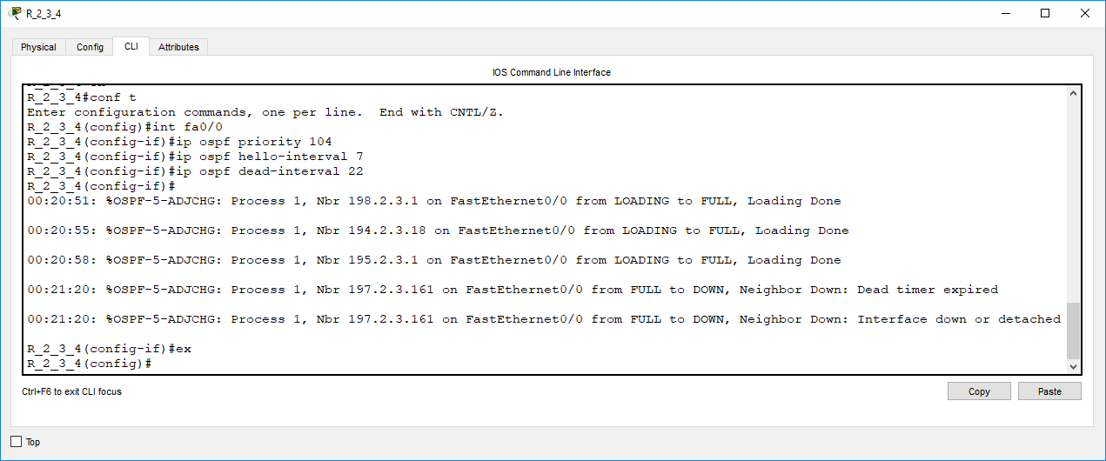

Рисунок 22 – Зміна параметрів для протоколу OSPF на маршрутизаторі R_2_3_4

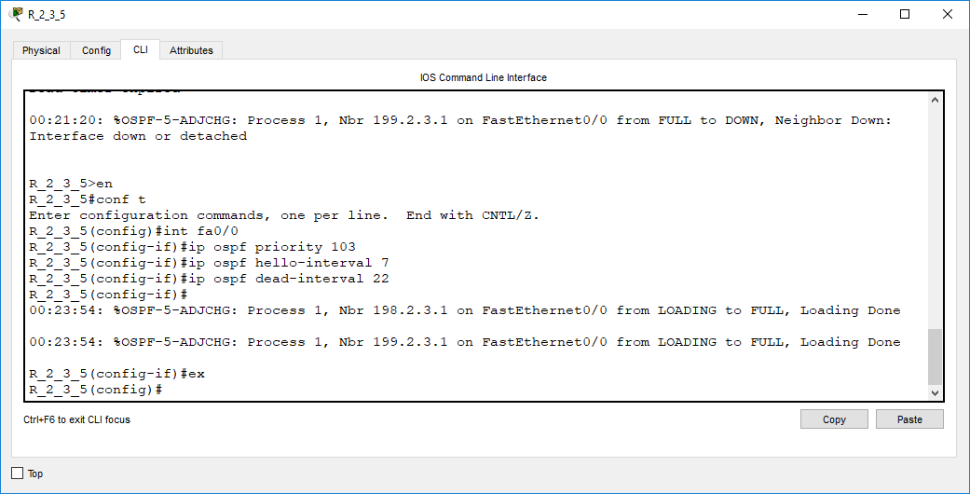

Рисунок 23 – Зміна параметрів для протоколу OSPF на маршрутизаторі R_2_3_5

**Завдання 8 .** Дослідити роботу протоколу OSPF для налагодженої мережі за допомогою відповідних службових і діагностичних команд. Порівняти отримані результати з визначеними у п. 6.

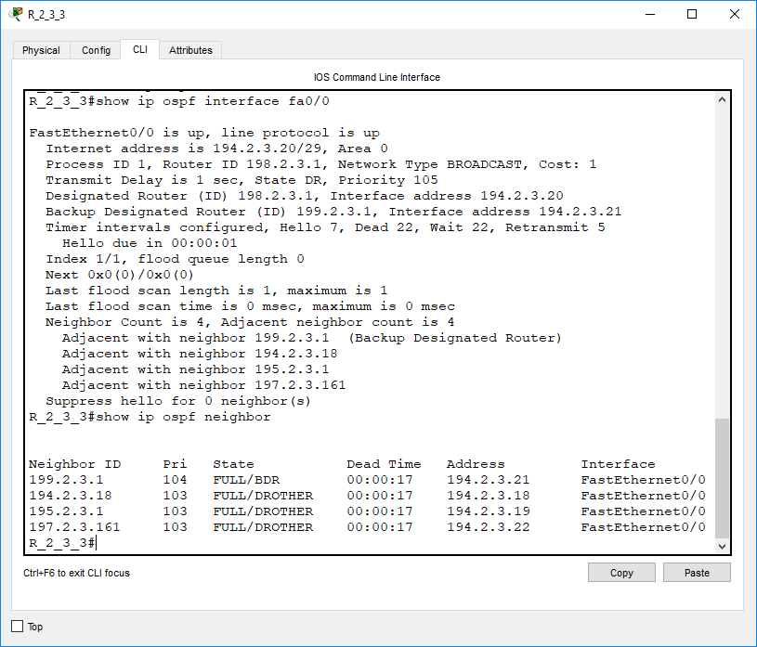

Рисунок 24 – Результат роботи команд show ip ospf interface для інтерфейсу FastEthernet 0/0 та show ip ospf neighbor для маршрутизатора R_2_3_3

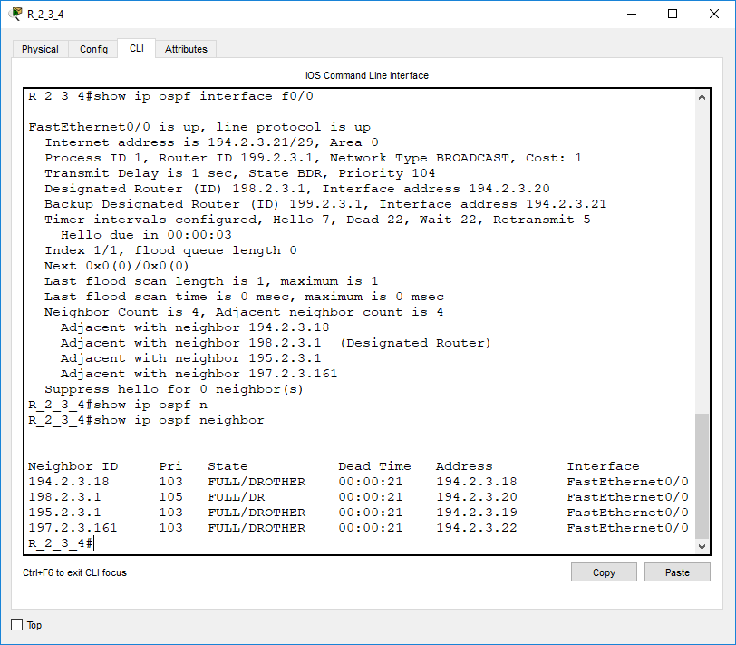

Рисунок 25 – Результат роботи команд show ip ospf interface для інтерфейсу FastEthernet 0/0 та show ip ospf neighbor для маршрутизатора R_2_3_4

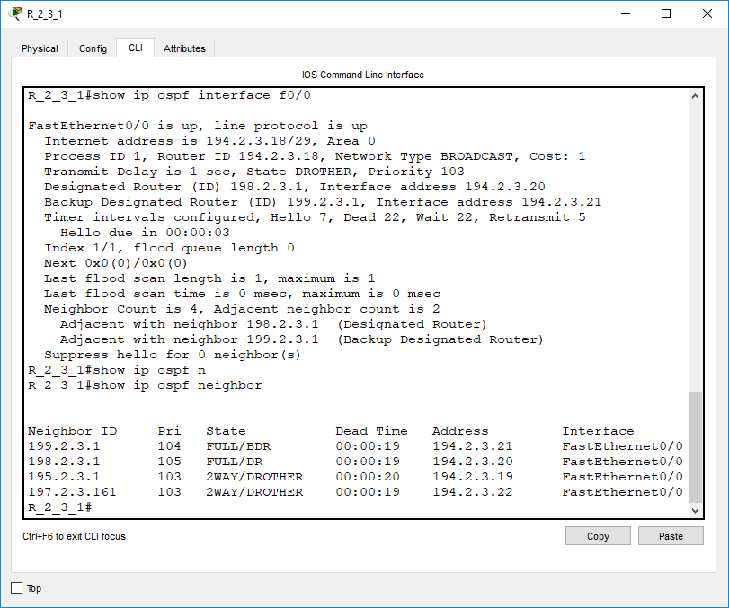

Рисунок 26 – Результат роботи команд show ip ospf interface для інтерфейсу FastEthernet 0/0 та show ip ospf neighbor для маршрутизатора R_2_3_1

В порівнянні з п. 6, налаштування протоколу OSPF, а саме виділеного маршрутизатора мережі та резервного виділеного маршрутизатора мережі, були змінені і після перезавантаження схеми були переобрані за варіантом.

**Завдання 9.** Дослідити процеси передачі даних між вузлами віддалених підмереж. У разі відсутності зв’язку визначити проблеми та усунути їх.

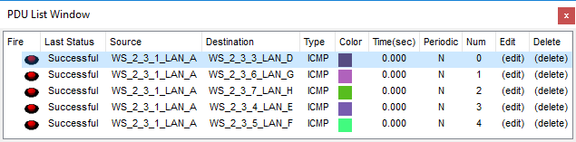

Рисунок 27 – Перевірка зв’язку між віддаленими підмережами

***Висновок:*** в даній лабораторній роботі я ознайомився з особливостями функціонування та налагодження роботи протоколу маршрутизації OSPF у широкомовній мережі з множинним доступом, побудованій на базі обладнання Cisco; отримав практичні навички налагодження, моніторингу та діагностування роботи протоколу маршрутизації OSPF у побудованій мережі; дослідив процес роботи протоколу маршрутизації OSPF та процеси передачі даних у побудованій мережі.